Bow Jinn Shin Hua Yuan School

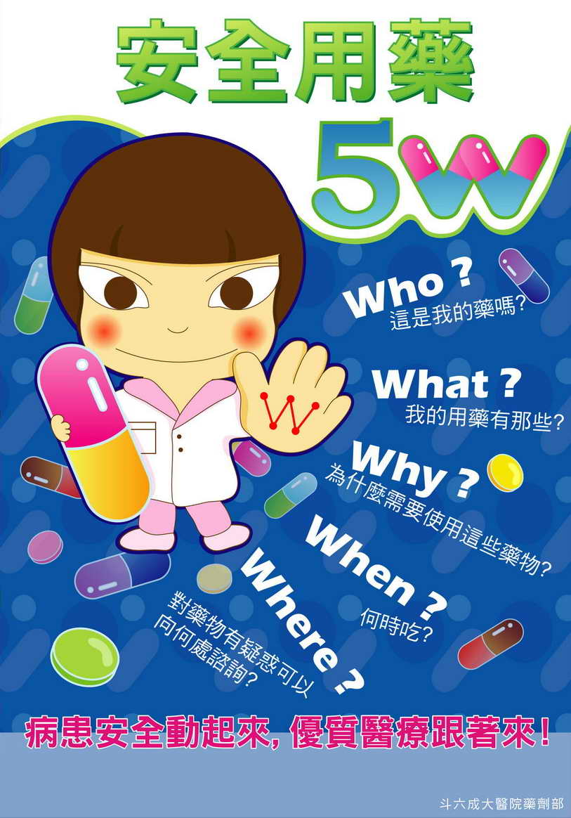
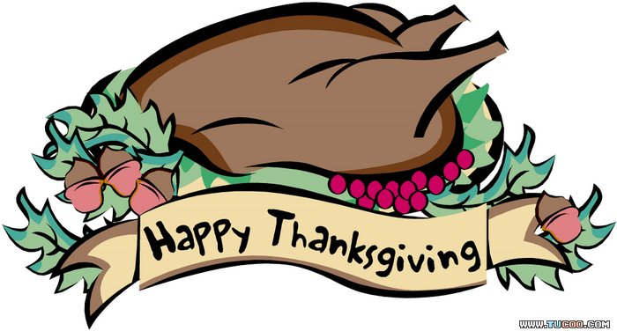
【新華園12月大事】
日期 | 活動 | 活動月
12/01(五) | 發回~棉被室內鞋清洗 | 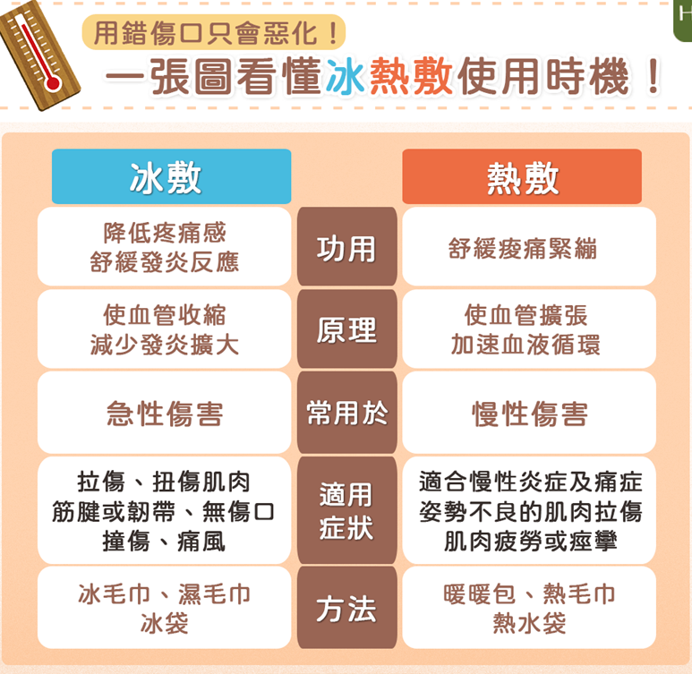  ~冷敷 熱敷~
12/08(五) | 慶生~祝小壽星-生日快樂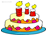
12/08(五) | 發回~棉被室內鞋清洗
12/15(五) | 發回~棉被室內鞋清洗
12/18(一) | 牙齒健檢(全園)
12/21-12/22 | 聖誕節活動(晚上)通知單另告知
12/22(五) | 發回~棉被室內鞋清洗
12/29(五) | 發回~棉被室內鞋清洗

12月慶生名單
大班 | 李梓妍.黃千翊.廖定凱
中班 | 嚴宥恩.廖采彤.蔡鈺萱
小班 | 吳亭樂.范辰安.李宥諄
幼幼班
愛的小語
～以愛為出發點，以讚美、鼓勵、肯定的方式～
提供孩子溫暖接納的家庭氣氛，可以給孩子最大的支持！

